Muzyka 7

Temat: Warsztat muzyczny- Hej, Zuzanno

Mieliśmy już lekcję o muzyce folkowej: https://youtu.be/NJND7nIzoSI
Kto obejrzał tę lekcję do końca to usłyszał słynną amerykańską piosenkę „Hej, Zuzanno”. Piosenka jest z gatunku country i znajduje się w podręczniku na str. 141 . Dzisiaj spróbujemy ją zagrać:
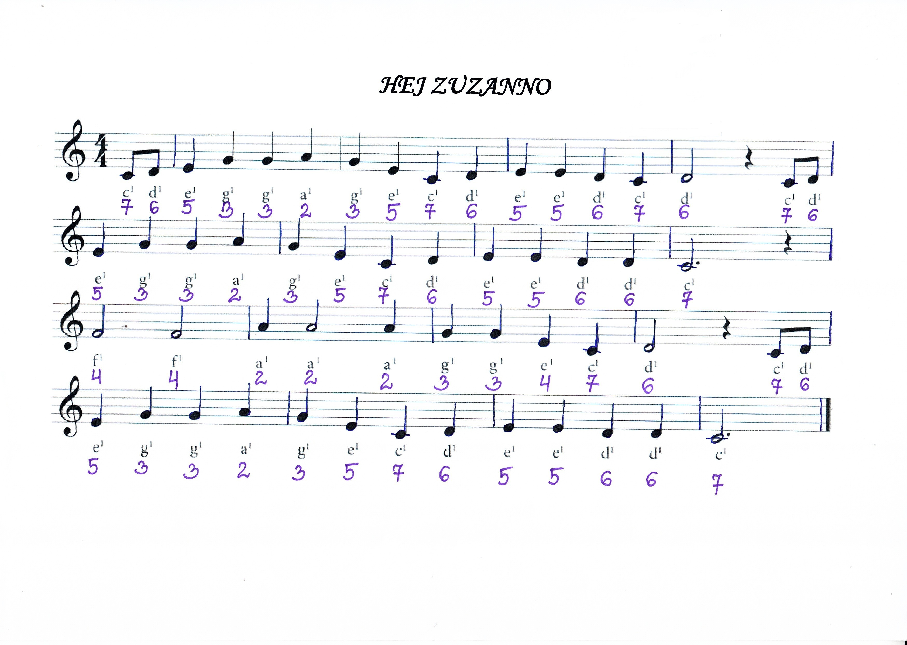
Poniżej daję link do filmu, gdzie widać jak należy układać palce podczas grania piosenki:
https://www.youtube.com/watch?v=OFka4EhS4xI
Zagranie tej piosenki nie jest obowiązkowe. Ale zachęcam tych, którzy chcą mieć szóstkę z muzyki, a mają już wszystko zaliczone. Ewentualnie można tę piosenkę potraktować jako alternatywę dla utworów, które ćwiczyliśmy wcześniej- to opcja dla tych, którzy jeszcze nie zaliczyli żadnego utworu.
Pamiętajcie, aby podczas gry nie naciskać mocno na otwory- liczy się precyzyjne zakrycie otworu, a nie siła nacisku.

